旅游策划到底都做些什么？
核心一：找寻景区要解决的关键性问题
不同的景区所需求解决的关键性问题是不同的，尤其是旅游体验化时代的到来，让生搬硬套的背景分析和万金油型的“学习借鉴”走投无路。
根据景区实际情况，通过对产业、机遇、阶段、政府需求、基地、诉求等方面的剖析，定性、定量分析相结合进行推导研判，同时与委托方紧密座谈，专业、敏锐地捕捉规划需求要点，找准关键性问题，完成量身定做的独有策划。
找准关键问题，是一个成功旅游策划绕不开的第一步。
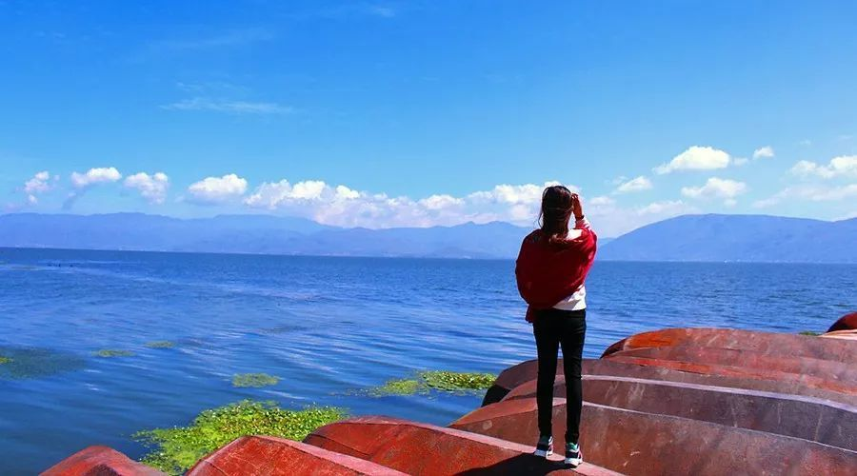
核心二：找对策、塑主题、造体系
解决问题的角度，需要针对包含发展模式、定位、产业、产品、设施提升、要素升级、景观、业态、运营、营销中的全方面综合解决方案。形成景区策划的核心主题与体系，量身定制的针对实际问题，打造核心方案。也需根据实际需求，增加城镇化、美丽乡村建设、全域旅游体系构建、泛旅游产业升级、智慧旅游、自驾系统等角度的解决方案。
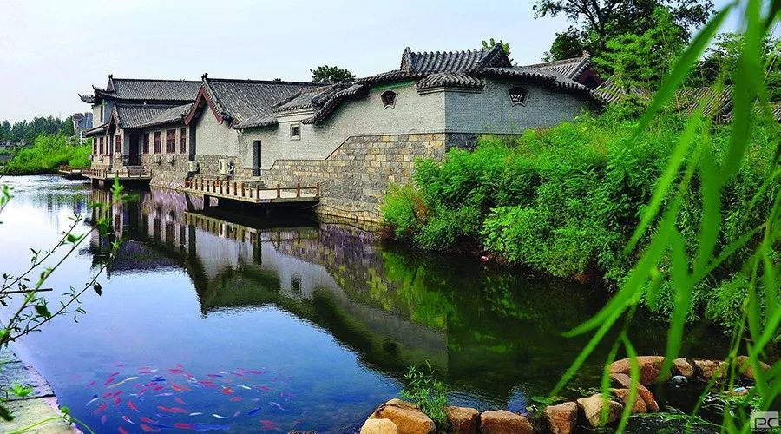
核心三：精准定位
定位解决了旅游地发展的顶层问题：这个景区/度假区/小镇……，究竟要做成个什么东西/达到一个什么样的水准。精准的定位是进行其他一切工作的基础和执行标准，产品、项目、设施、景观、营销等都将为实现这个定位服务。这是最需要项目经验、专业敏锐度、研判能力的部分。
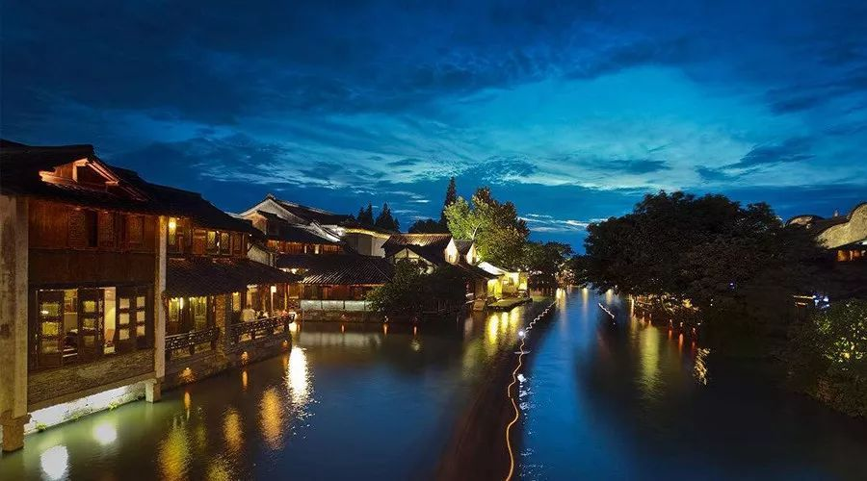
核心四：挖掘核心吸引力，打造核心吸引物
小到景区，大到省份，做旅游，卖点是必须的。核心吸引物即为景区的核心卖点就是品牌，是旅游地生存发展的第一法则。
核心吸引物的挖掘方法有很多，但一定要针对市场需求，塑造符合本地特色的核心吸引物。它可能来源于对资源的梳理，可能来源于对市场喜好的剖析，也可能来源于其他方面，总之应防止思维固化、作茧自缚，要尝试更多的挖掘角度。如世界首座玻璃桥——石牛寨的玻璃桥引领体验市场的快速发展，其操作方式是对传统桥梁的建筑材料改变而增加体验度，成为独一无二的核心吸引物，这是核心吸引物打造的方式之一。
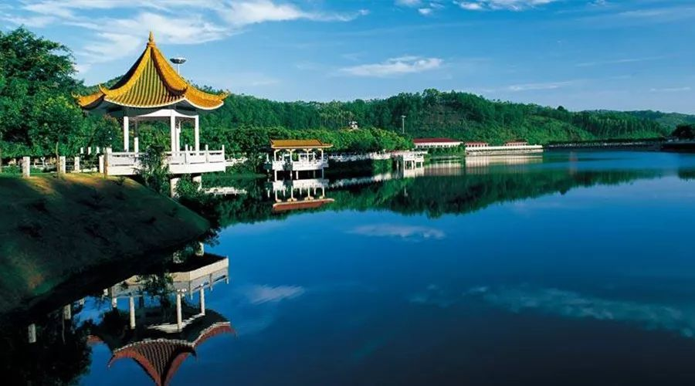
核心五：围绕品牌创意产品，擅长引入新业态
产品是被游客直接体验的，所以产品必须体现自身特色。旅游策划师要注重对新产品、新业态的跟进学习，结合规划定位、实际条件、预期构想，遴选最恰当、最具潜力的产品类型，构建具有价值的业态体系。但不能盲目创新，盲目引入，需仔细评估与调研新业态引入的风险，引进最适合景区的业态。
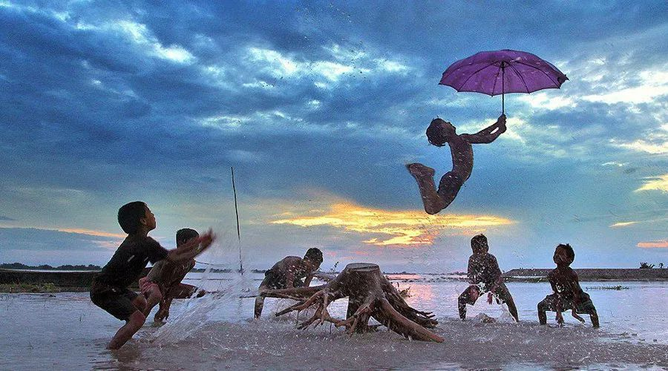
核心六：独特的理念，有灵魂的产品体系
旅游策划师必须了解并指导规划设计工作，确保完整落地。通过有助于规划设计沟通与指导，与规划、景观、建筑、植被等设计师密切沟通，让策划思想能有效融入设计细节，让项目的特色吸引力从纸端跃然于现实，做出来的东西既实用美观，又极具内涵。

